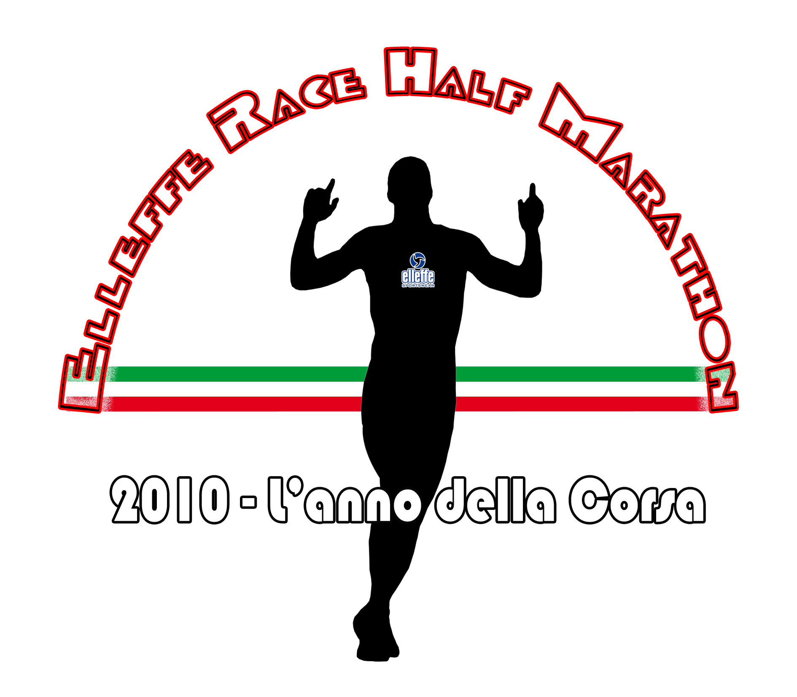

Terza tappa del circuito Elleffe Race Half Marathon
Fucecchio ricorda le vittime della strage di Viareggio

Il Kenia si aggiudica le prime 5 posizioni

Più di 1000 partecipanti sono arrivati a Fucecchio per la 5^ edizione della Mezza Maratona, dedicata quest'anno alla memoria delle 32 vittime della strage che ha sconvolto quest'estate la città di Viareggio. Fucecchio ricorda e lo fa lanciando un messaggio in una giornata in cui sport e socialità hanno viaggiato di pari passo. Presente Gianfranco Baldini, presidente dell´associazione vittime, che a fine gara ha ricevuto una targa consegnata dal campione europeo dei 3000 siepi e medaglia di bronzo alle Olimpiadi d´Atlanta nel 1996, e testimonial della manifestazione Alessandro Lambruschini: "Abbiamo corso in memoria di quelle 32 vittime innocenti -dice il campione- che hanno trovato la morte, ma ancora non hanno ottenuto giustizia. Lo sport deve servire anche a questo, a lanciare messaggi alla società civile, che possano essere facilmente appresi dai giovani. Per questo quest´anno abbiamo pensato di rendere omaggio a queste persone che appartengono alla nostra terra, alla nostra Toscana. Una manifestazione come la nostra che ha sempre unito il valore dello sport a quello della società, non poteva esimersi dal ricordare un fatto talmente grave che ha scosso le coscienze di tutti".

Il circuito Elleffe Race Half Marathon prosegue dunque sulla scia dei primi successi con una manifestazione, quella della mezza maratona città di Fucecchio, che in cinque anni si è già guadagnata il podio delle dieci Mezze più seguite e partecipate d´Italia. Anche in questa 5^ edizione sono i colori del Kenya a dominare, con tutto il podio occupato dai loro atleti. Primo in assoluto con un tempo record di 1,04,27, che ha lasciato sbigottiti anche gli addetti ai lavori, è stato Philimon Kipkering, 33 anni, dell´atletica Castello. Secondo, a 14 secondi di distacco, ancora Kenya con Jean Bastie Simukeka dell´Orecchiella Garfagnana e terzo, a 29 secondi dal primo Josphat Koech, dell'atletica Gonnesa. Il primo italiano nei primi dieci è stato Stefano Ricci, 42 anni, dell´atletica Vinci, sul traguardo con 1,12,37.
Ottimo risultato cronometrico anche quello segnato tra le donne con la marocchina Hanane Janat, 27 anni, dell´atletica Fondiaria Sai prima con 1,14, 21, che ha preceduto di soli 9 secondi, la fiorentina Gloria Marconi, 42 anni, della Corradini Rubiera. Terza si è classificata Emily Chepkorir, 25 anni, del Runner Team Volpi con 1,14, 53.

Continua dunque così con un altro successo di numeri e di cronometro la prima edizione dell'Elleffe Race Half Marathon. Tre tappe (Sanremo, Ferrara e Fucecchio) che complessivamente hanno richiamato 4000 atleti, fino ad oggi sempre dominate dai colori Keniani che in campo maschile hanno sempre piazzato un loro portacolori sul primo gradino del podio.

L’Elleffe Race Half Marathon tornerà protagonista già dal prossimo fine settimana con una doppia tappa ovvero a Gorizia con la 32^ Maratonina Isontina (per le gare del Centro-Nord), e a Seclì (LE) con la 6^ “Half Marathon dei 3 Comuni” (per le gare del Centro-Sud).

Tutte le info su www.ellefferace.it

PISA Lunedì 1 Marzo 2010
UFFICIO STAMPA


Official Sponsors


Official Timing



Media Partners



